PHÒNG GIÁO DỤC VÀ ĐÀO TẠO QUẬN LONG BIÊN
TRƯỜNG TIỂU HỌC GIANG BIÊN



LỊCH BÁO GIẢNG
TUẦN 31+32

Họ và tên giáo viên: Vũ Kim Dung
Chức vụ: Giáo viên Âm nhạc
Lớp: 1-3-4-5- Trường Tiểu học Giang Biên
Quận: Long Biên

Năm học: 2024-2025

TRƯỜNG TH GIANG BIÊN
HỌC KÌ I | LỊCH BÁO GIẢNG
TUẦN THỨ 31 Từ ngày:21/4/2025 - Đến ngày: 27/04/2025
Thứ/ngày/buổi |  | Tiết | Lớp | Tiết  PPCT | Môn học | Tên bài giảng | Đồ dùng
2  21/4 | Buổi sáng | 1
2  21/4 | Buổi sáng | 2
2  21/4 | Buổi sáng | 3 | 3A1 | 31 | ÂN | Học hát: Hè về vui quá | Máy tính, Nhạc cụ gõ đệm
2  21/4 | Buổi sáng | 4 | 3A3 | 31 | ÂN | Học hát: Hè về vui quá | Máy tính, Nhạc cụ gõ đệm
2  21/4 | Buổi chiều | 1 | 1A5 | 31 | ÂN | Học hát “Ngôi sao lấp lánh” | Máy tính, Nhạc cụ gõ đệm
2  21/4 | Buổi chiều | 2 | 1A4 | 31 | ÂN | Học hát “Ngôi sao lấp lánh” | Máy tính, Nhạc cụ gõ đệm
2  21/4 | Buổi chiều | 3 | 1A2 | 31 | ÂN | Học hát “Ngôi sao lấp lánh” | Máy tính, Nhạc cụ gõ đệm
3  22/4 | Buổi sáng | 1 |  |  |  |  | Máy tính, Nhạc cụ gõ đệm
3  22/4 | Buổi sáng | 2 |  |  |  |  | Máy tính, Nhạc cụ gõ đệm
3  22/4 | Buổi chiều | 1 | 1A3 | 31 | ÂN | Học hát “Ngôi sao lấp lánh” | Máy tính, Nhạc cụ gõ đệm
3  22/4 | Buổi chiều | 2 | 1A6 | 31 | ÂN | Học hát “Ngôi sao lấp lánh” | Máy tính, Nhạc cụ gõ đệm
3  22/4 | Buổi chiều | 3 | 4A5 | 31 | ÂN | Học bài hát: Em yêu mùa hè quê em | Máy tính, Nhạc cụ gõ đệm
4  23/4 | Buổi sáng | 1 |  |  |  |  | Máy tính, Nhạc cụ gõ đệm
4  23/4 | Buổi sáng | 3 | 5A1 | 31 | ÂN | (HỌC BÙ THI CÔNG NGHỆ)  Học bài hát: Khúc ca hè về | Máy tính, Nhạc cụ gõ đệm
4  23/4 | Buổi sáng | 4 | 3A2 | 31+32 | ÂN | Học hát: Hè về vui quá | Máy tính, Nhạc cụ gõ đệm
4  23/4 | Buổi chiều | 1 | 4A2 | 31+32 | ÂN | Học bài hát: Em yêu mùa hè quê em | Máy tính, Nhạc cụ gõ đệm
4  23/4 | Buổi chiều | 2 | 4A3 | 31+32 | ÂN | Học bài hát: Em yêu mùa hè quê em | Máy tính, Nhạc cụ gõ đệm
4  23/4 | Buổi chiều | 3 | 1A1 | 31+32 | ÂN | Học hát “Ngôi sao lấp lánh” | Máy tính, Nhạc cụ gõ đệm
5  24/4 | Buổi sáng | 1 | 5A5 | 31+32 | ÂN | Học bài hát: Khúc ca hè về | Máy tính, Nhạc cụ gõ đệm
5  24/4 | Buổi sáng | 2 | 5A3 | 31+32 | ÂN | Học bài hát: Khúc ca hè về | Máy tính, Nhạc cụ gõ đệm
5  24/4 | Buổi sáng | 3 | 5A4 | 31+32 | ÂN | Học bài hát: Khúc ca hè về | Máy tính, Nhạc cụ gõ đệm
5  24/4 | Buổi sáng | 4 | 1A1 | 31+32 | TCÂN | Tốc độ nhanh chậm trong vận động. | Máy tính, Nhạc cụ gõ đệm
5  24/4 | Buổi chiều | 1 | 4A1 | 31+32 | ÂN | Học bài hát: Em yêu mùa hè quê em | Máy tính, Nhạc cụ gõ đệm
5  24/4 | Buổi chiều | 2 | 3A4 | 31+32 | ÂN | Học hát: Hè về vui quá | Máy tính, Nhạc cụ gõ đệm
5  24/4 | Buổi chiều | 3 | 1A3 | 31+32 | TCÂN | Tốc độ nhanh chậm trong vận động. | Máy tính, Nhạc cụ gõ đệm
6  25/4 | Buổi sáng | 1 |  |  |  |  | Máy tính, Nhạc cụ gõ đệm
6  25/4 | Buổi sáng | 2 | 4A4 | 31 | ÂN | Học bài hát: Em yêu mùa hè quê em | Máy tính, Nhạc cụ gõ đệm
6  25/4 | Buổi sáng | 3 | 1A2 | 31 | TCÂN | Tốc độ nhanh chậm trong vận động. | Máy tính, Nhạc cụ gõ đệm
6  25/4 | Buổi sáng | 4 | 5A2 | 31 | ÂN | Học bài hát: Khúc ca hè về | Máy tính, Nhạc cụ gõ đệm
7  26/4 | Buổi sáng | 1 | 5A1 | 32 | ÂN | HỌC BÙ 2/5  Ôn tập bài hát: khúc ca hè về  Nhạc cụ: nhạc cụ thể hiện tiết tấu và nhạc cụ thể hiện giai điệu | Máy tính, Nhạc cụ gõ đệm
7  26/4 | Buổi sáng | 2 | 4A4 | 32 | ÂN | Ôn tập bài hát: Em yêu mùa hè quê em  Nhạc cụ: Thể hiện nhạc cụ gõ hoặc nhạc cụ giai điệu
7  26/4 | Buổi sáng | 3 | 1A2 | 32 | TCÂN | Tốc độ nhanh chậm trong vận động.
7  26/4 | Buổi sáng | 4 | 5A2 | 32 | ÂN | Ôn tập bài hát: khúc ca hè về  Nhạc cụ: nhạc cụ thể hiện tiết tấu và nhạc cụ thể hiện giai điệu | ĐD: 27 tiết

Giang Biên, ngày 19 tháng 4 năm 2025

TỔ TRƯỞNG 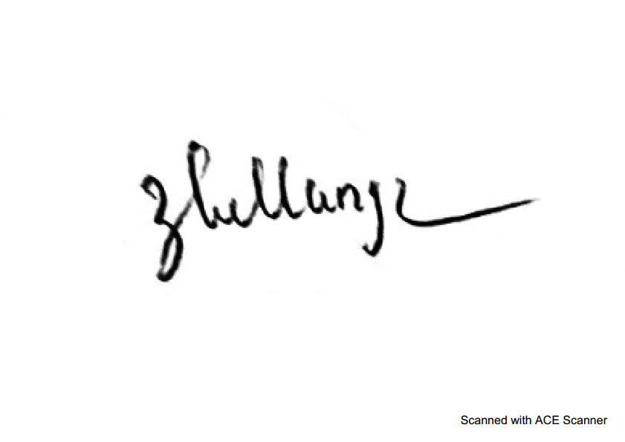  Lương Thị Hằng | GIÁO VIÊN

TRƯỜNG TH GIANG BIÊN
HỌC KÌ I | LỊCH BÁO GIẢNG
TUẦN THỨ 32 Từ ngày:28/04/2025 - Đến ngày: 29/4 /2025
Thứ/ngày/buổi |  | Tiết | Lớp | Tiết  PPCT | Môn học | Tên bài giảng | Đồ dùng
2  28/04 | Buổi sáng | 1
2  28/04 | Buổi sáng | 2
2  28/04 | Buổi sáng | 3 | 3A1 | 32 | ÂN | Ôn bài hát: Hè về vui quá  Nhạc cụ thể hiện các hình tiết tấu bằng nhạc cụ gõ | Máy tính, Nhạc cụ gõ đệm
2  28/04 | Buổi sáng | 4 | 3A3 | 32 | ÂN |  | Máy tính, Nhạc cụ gõ đệm
2  28/04 | Buổi chiều | 1 | 1A5 | 32 | ÂN | Ôn bài hát “Ngôi sao lấp lánh”  Nhạc cụ: Trai-en-gô | Máy tính, Nhạc cụ gõ đệm
2  28/04 | Buổi chiều | 2 | 1A4 | 32 | ÂN | Ôn bài hát “Ngôi sao lấp lánh”  Nhạc cụ: Trai-en-gô | Máy tính, Nhạc cụ gõ đệm
2  28/04 | Buổi chiều | 3 | 1A2 | 32 | ÂN | Ôn bài hát “Ngôi sao lấp lánh”  Nhạc cụ: Trai-en-gô | Máy tính, Nhạc cụ gõ đệm
3  29/04 | Buổi sáng | 1 |  |  |  |  | Máy tính, Nhạc cụ gõ đệm
3  29/04 | Buổi sáng | 2 |  |  |  |  | Máy tính, Nhạc cụ gõ đệm
3  29/04 | Buổi chiều | 1 | 1A3 | 32 | ÂN | Ôn bài hát “Ngôi sao lấp lánh”  Nhạc cụ: Trai-en-gô | Máy tính, Nhạc cụ gõ đệm
3  29/04 | Buổi chiều | 2 | 1A6 | 32 | ÂN | Ôn bài hát “Ngôi sao lấp lánh”  Nhạc cụ: Trai-en-gô | Máy tính, Nhạc cụ gõ đệm
3  29/04 | Buổi chiều | 3 | 4A5 | 32 | ÂN | Ôn tập bài hát: Em yêu mùa hè quê em  Nhạc cụ: Thể hiện nhạc cụ gõ hoặc nhạc cụ giai điệu | Máy tính, Nhạc cụ gõ đệm
4  30/04 | Buổi sáng | 1
4  30/04 | Buổi sáng | 2 |  |  |  | NGHỈ LỄ 30/4-1/5
4  30/04 | Buổi sáng | 4
4  30/04 | Buổi chiều | 1
4  30/04 | Buổi chiều | 2
4  30/04 | Buổi chiều | 3
5  1/5 | Buổi sáng | 1
5  1/5 | Buổi sáng | 2
5  1/5 | Buổi sáng | 3
5  1/5 | Buổi sáng | 4
5  1/5 | Buổi chiều | 1
5  1/5 | Buổi chiều | 2
5  1/5 | Buổi chiều | 3
6  2/5 | Buổi sáng | 1 |  |  |  |  | ĐD: 8 tiết
6  2/5 | Buổi sáng | 2 |  |  |  |  | ĐD: 8 tiết
6  2/5 | Buổi sáng | 3 |  |  |  |  | ĐD: 8 tiết
6  2/5 | Buổi sáng | 4 |  |  |  |  | ĐD: 8 tiết

Giang Biên, ngày 19 tháng 4 năm 2025
TỔ TRƯỞNG Lương Thị Hằng | GIÁO VIÊN

